ПЕДАГОГ – ПСИХОЛОГ СОВЕТУЕТ

«Как научить ребенка дружить?»
В нашем детском саду большое значение уделяется воспитанию детей в комфортной и дружелюбной обстановке. Очень важно формировать дружбу уже с ранних лет из направлений мы считаем формирование у детей дружбы! На занятиях по программе Крюковой С.В., Слободяник Н.П. «Давайте жить дружно!» я, как, педагог-психолог, с раннего возраста формирую и развиваю у детей дружеские отношения.
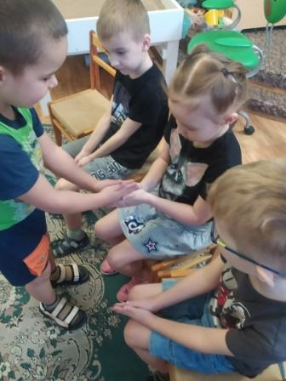
Обязательно нужно учить дружить, понятие дружбы очень обширное. Это умение сочувствовать и переживать, справляться с проявлениями собственного эгоизма, и уважение к мнению других людей, и желание приходить на помощь, быть добрым, щедрым, заботливым и внимательным. Когда ребенок умеет дружить, он легко адаптируется в любом коллективе, ему комфортно с людьми в обществе.

Что бы научить ребенка дружить, прежде всего необходимо усвоить некоторые правила «социального успеха»:
Дети все разные: одни легко идут на контакт и знакомство с другими детьми, а для других очень сложно подойти к играющему ребенку и познакомиться. Как помочь застенчивому, робкому ребенку познакомиться с сверстниками?

Для начала нужно поднять самооценку ребенка, помочь ему раскрепоститься.
- При любом удобном случае хвалите своего ребенка, показывайте, что вы его очень любите.
- При общении всегда сохраняйте доброжелательный тон, ребенок должен чувствовать что его любят и уважают. Так ему намного проще будет воспринимать критику в свой адрес.
- Не давите ребенка своим авторитетом и стремлением всегда быть правыми во всем. Иногда стоит малышу давать возможность учиться на своих ошибках и принимать собственное решение.
- Научите его некоторым «заготовкам», которые помогут ему при знакомстве со сверстниками. Например, «Меня зовут Катя! А тебя как зовут? У меня есть мяч, хочешь поиграть со мной?»

Несколько полезных советов как научить ребенка дружить:
- Приводя ребёнка в новое общество детей, старайтесь не давить на ребёнка и не просите, а тем более не заставляйте подружиться со всеми.
- Иногда, чтобы стать друзьями, достаточно просто поиграть вместе. Позвольте ребёнку максимально расслабиться, адаптироваться и вступить с кем-то из детей в игру.
- Необходимо объяснять, что игрушку у приятеля нужно не выпрашивать, а просто вежливо попросить.
- Старайтесь не вмешиваться в общение или игру детей. Напомнить о себе стоит только в критических ситуациях: когда назревает явный конфликт. Детям сложно контролировать эмоции, поэтому любая ситуация может вызвать бурную реакцию.
- Если ребёнок готов делиться игрушками, то стоит предложить ему пригласить в игру соседа по песочнице и поиграть вместе личными игрушками.
- Разрешите ребёнку приглашать других детей к вам в гости. Домашняя обстановка благоприятно влияет на развитие дружеских отношений.
- Учите ребенка самоиронии – в этом случае он не обидеться и не заплачет, услышав что-то неприятное в свой адрес.
- Объясните ребёнку, как важно мириться после ссоры и осознавать свои проступки. Главное в ссоре – уметь признавать свои ошибки и уметь извиниться. Акцентируйте, что это умеют делать только очень сильные духом люди!
- Если кто-то из детей вызывает у ребёнка страх или отторжение, обязательно проговорите это и выясните, из-за чего сложилась такая ситуация.
- Важно, чтобы ребенок усвоил «правила дружбы»: не дразниться, играть честно, не стремиться к превосходству над окружающими, не разбалтывать секреты. Ребенок должен понимать, что он не хуже, но и не лучше.
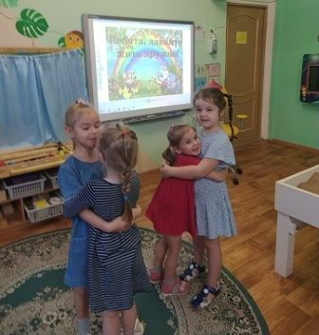
Разговаривайте с ребенком о дружбе, о том, кто такой друг, что дружат с кем-то не из-за какой-то выгоды, а просто так, расскажите, что с другом очень весело, друг может помочь в трудную минуту. Для совместного просмотра вы можете подобрать варианты книг и мультфильмов из предложенного ниже списка:

Литература:

- Виктор Юзефович Драгунский «Денискины рассказы»
- Николай Николаевич Носов «Приключения Незнайки и его друзей».
- Михаил Александрович Самарский «Радуга для друга».
- Людмила Александровна Дунаева «Дождь».
- Астрид Линдгрен «Малыш и Карлсон, который живет на крыше».

Мультфильмы:

1. «Крошка Енот».
2. «По дороге с облаками».
3. «Кот Леопольд».
4. «Чебурашка и Крокодил Гена».
5. «Жил-был пес…».
6. «Король Лев».
7. «Ледниковый период».
8. «История игрушек».

По возможности мы рекомендуем расширять круг общения детей: знакомиться на детской площадке или в кружках по интересам. Учите ребёнка решать конфликтные ситуации мирным путём, предлагайте варианты развития событий, пусть даже уже случившейся ситуации. Если ребёнок сумел проявить дипломатичность – обязательно похвалите. Важно обсуждать эмоции и чувства самого ребёнка и предполагаемые чувства других людей. Создавайте условия для развития детей, реализации их способностей. Это придаст ребёнку уверенности в себе, поможет понять и оценить свои «сильные» стороны.

